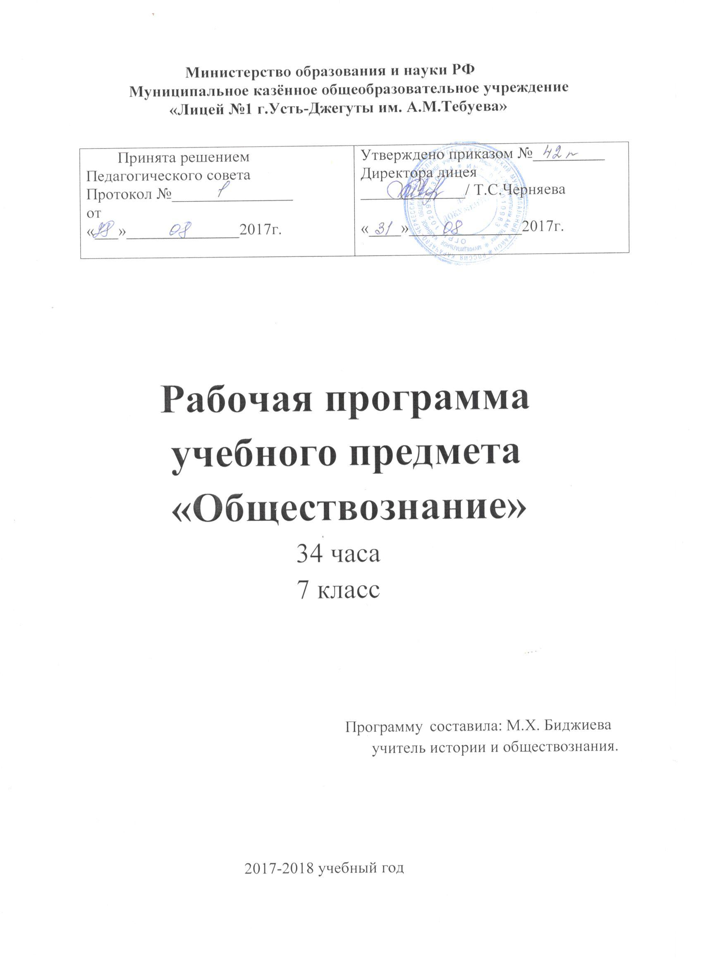

Министерство образования и науки РФ

Муниципальное казённое общеобразовательное учреждение

«Лицей №1 г.Усть-Джегуты им. А.М.Тебуева»

Принято решением  Педагогического совета  Приказ №_______________  от  «___»______________2017г. | Утверждено приказом №_________  Директора лицея  _____________/ Т.С.Черняева  «____»______________2017г.

Рабочая программа
учебного предмета
«Обществознание»
34 часа
7 класс

Программу составила: М.Х. Биджиева
учитель истории и обществознания.

2017-2018 учебный год
Пояснительная записка

Рабочая программа по Обществознанию для 7 класса разработана в соответствии с Федеральным государственным образовательным стандартом общего образования, годовым календарным графиком и учебным планом МКОУ «Лицей №1 г.Усть-Джегуты им.А.М.Тебуева» на 2017-2018 учебный года. Общее время для изучения курса – 34 часа.
Программа учебного курса ориентирована на учебник Л.Н. Боголюбова, Л.Ф, Ивановой и др. Обществознание: человек, право, экономика. Данный учебник соответствует современным подходам к социально-гуманитарному образованию, разработан с учетом возрастных особенностей учащихся.
Современное общество предоставляет человеку широкий выбор сфер деятельности. Изучение курса «Обществознание» поможет молодому поколению найти свое место в мире, определить пути решения возникающих сложных проблем, увидеть возможности наиболее полной реализации своих способностей, утвердить себя как личность.
Цель курса: установить роль деятельности в жизни человека и общества, дать учащимся достаточно полное представление о нынешнем этапе развития общества в контексте цивилизационного и культурологического подходов; стимулировать активность учащихся в познании общества; выработать жизненные цели и ценностное мировосприятие.
Задачи курса:
- создание условий для социализации личности;
- воспитание чувства патриотизма, уважения к своей стране, к правам и свободам человека, демократическим принципам общественной жизни;
- формирование знаний и интеллектуальных умений;
- воспитание уважения к семье и семейным традициям;
- воспитание бережного отношения к окружающей природе;

- формирование основ мировоззренческой, нравственной, социальной, политической, правовой и экономической культуры;

- воспитание толерантного отношения к людям другой национальности;
- воспитания уважения к трудовой деятельности.

Изменения в рабочей программе по Обществознанию для 7-х классов не предусмотрены.
Характеристика предмета «Обществознание»

«Обществознание» — учебный предмет в основной школе, фундаментом которого являются современные научные представления об антропосоциогенезе. Их раскрытие в школьном курсе базируется на результатах исследований, понятийном аппарате группы общественных наук (социология, экономическая теория, политология, культурологи, правоведение, этика, социальная психология), а также философии. При этом основное внимание учащихся в основной школе акцентируется на современных социальных явлениях.

Описание места в учебном плане и содержание курса по обществознании 7 класса.
Программа рассчитана на 34 часов (1 час в неделю ).
Планируемые результаты освоения курса
В результате изучения обществознания ученик должен:
знать/понимать
- социальные свойства человека, его место в системе общественных отношений;
- значение семьи, семейных отношений и семейных ценностей;
- закономерности развития общества как сложной самоорганизующейся системы;
- различные подходы к исследованию человека и общества;
основные социальные институты и процессы;
- важнейшие достижения культуры и системы ценностей, сформировавшиеся в ходе исторического развития
уметь:
- характеризовать основные социальные объекты (факты, явления, процессы, институты), их место и значение в жизни общества как целостной системы;
- сравнивать социальные объекты, выявляя их общие черты и различия;
- формулировать на основе приобретенных знаний собственные суждения и аргументы по определенным проблемам;
- применять знания в процессе решения познавательных и практических задач, отражающих актуальные проблемы жизни человека и общества;
Использовать приобретенные знания и умения в практической деятельности и повседневной жизни для:
- совершенствования собственной познавательной деятельности;
- эффективного выполнения социальных ролей; сознательного взаимодействия с социальными институтами;
- ориентировки в актуальных общественных событиях и процессах; выработки собственной гражданской позиции;
- оценки общественных изменений с точки зрения демократических и гуманистических ценностей;
- нравственной оценки социального поведения людей;
- предвидения возможных последствий определенных социальных действий;

- осуществления взаимодействия с людьми с разными убеждениями, культурными ценностями и социальным положением.

Предметные результаты:
  - относительно целостное представление об обществе и человеке, о сферах и областях общественной жизни, механизмах и регуляторах деятельности людей;
  - знание ряд ключевых понятий об основных социальных объектах; умение объяснять с опорой на эти понятия явления социальной действительности;
  - знания, умения и ценностные установки, необходимые для сознательного выполнения старшими подростками основных социальных ролей в пределах своей дееспособности;
  - умения находить нужную социальную информацию в педагогически отобранных источниках; адекватно ее воспринимать, применяя основные обществоведческие термины и понятия; преобразовывать в соответствии с решаемой задачей (анализировать, обобщать, систематизировать, конкретизировать имеющиеся данные, соотносить их с собственными знаниями); давать оценку общественным явлениям с позиций одобряемых в современном российском обществе социальных ценностей;
  - понимание побудительной роли мотивов в деятельности человека, места ценностей в мотивационной структуре личности, их значения в жизни человека и развитии общества;
  - знание основных нравственных и правовых понятий, норм и правил, понимание их роли как решающих регуляторов общественной жизни; умение применять эти нормы и правила к анализу и оценке реальных социальных ситуаций; установка на необходимость руководствоваться этими нормами и правилами в собственной повседневной жизни;
  - приверженность гуманистическим и демократическим ценностям, патриотизм и гражданственность;
  - знание особенностей труда как одного из основных видов деятельности человека, основных требований трудовой этики в современном обществе, правовых норм, регулирующих трудовую деятельность несовершеннолетних;
понимание значения трудовой деятельности для личности и для общества;
  - понимание специфики познания мира средствами искусства в соотнесении с другими способами познания;
  - понимание роли искусства в становлении личности и в жизни общества;
  - знание определяющих признаков коммуникативной деятельности в сравнении с другими видами деятельности;
  - знание новых возможностей для коммуникации в современном обществе; умение использовать современные средства связи и коммуникации для поиска и обработки необходимой социальной информации;
  - понимание языка массовой социально-политической коммуникации, позволяющее осознанно воспринимать соответствующую информацию; умение различать факты, аргументы, оценочные суждения;
  - понимание значения коммуникации в межличностном общении;
  - умение взаимодействовать в ходе выполнения групповой работы, вести диалог, участвовать в дискуссии, аргументировать собственную точку зрения;
  - знакомство с отдельными приемами и техниками преодоления конфликтов.

Тематическое планирование курса «Обществознание» 7 класс

№ | Тема | Количество часов | Формы занятий | Планируемые результаты освоения материала |  | Дата
 | Глава 1.
1 | Что значит жить по правилам | 1 | Теоретическая | совершенствования собственной познавательной деятельности,  умение взаимодействовать в ходе выполнения групповой работы, вести диалог, участвовать в дискуссии, аргументировать собственную точку зрения; |  | 05.09
2 | Что значит жить по правилам | 1 | Комбинированный |  |  | 12.09
3 | Права и обязанности граждан | 1 | Теоретическая |  |  | 19.09
4 | Права и обязанности граждан | 1 | Беседа |  |  | 26.09
5 | Почему важно соблюдать законы | 1 | Теоретическая |  |  | 03.10
6 | Почему важно соблюдать законы | 1 | Комбинированный |  |  | 10.10
7 | Защита Отечества |  | Теоретическая |  |  | 17.10
8 | Защита Отечества | 1 | Практическая |  |  | 24.10
9 | Для чего нужна дисциплина | 1 | Комбинированный |  |  | 31.10
10 | Для чего нужна дисциплина | 1 | Комбинированный |  |  | 14.11
11 | Виновен - отвечай | 1 | Теоретическая |  |  | 21.11
12 | Виновен - отвечай | 1 | Комбинированный |  |  | 28.11
13 | Кто стоит на страже закона | 1 | Комбинированный |  |  | 05.12
14 | Проверочно -обобщающий урок по разделу «Что значит жить по правилам» | 1 | Тестовая |  |  | 12.12
 | Глава 2.
15 | Экономика и её основные участники | 1 | Теоретическая |  |  | 19.12
16 | Экономика и её основные участники | 1 | Комбинированный | относительно целостное представление об обществе и человеке, о сферах и областях общественной жизни, механизмах и регуляторах деятельности людей;  понимание значения коммуникации в межличностном общении; |  | 26.16
17 | Мастерство работника | 1 | Теоретическая |  |  | 16.01
18 | Мастерство работника |  | Комбинированный |  |  | 23.01
19 | Производство: затраты, выручка, прибыль | 1 | Комбинированный |  |  | 30.01
20 | Производство: затраты, выручка, прибыль | 1 | Комбинированный |  |  | 06.02
21 | Виды и формы бизнеса | 1 | Теоретическая |  |  | 13.02
22 | Виды и формы бизнеса | 1 | Комбинированный |  |  | 20.02
23 | Обмен, торговля, реклама | 1 | Комбинированный |  |  | 27.02
24 | Обмен, торговля, реклама | 1 | Беседа |  |  | 06.03
25 | Деньги, их функции | 1 | Комбинированный |  |  | 13.03
26 | Деньги, их функции | 1 | Теоретическая |  |  | 20.03
27 | Экономика семьи | 1 | Беседа |  |  | 03.04
28 | Экономика семьи | 1 | Комбинированный |  |  | 10.04
29 | Проверочно-обобщающий урок по разделу «Экономика» | 1 | Тестовая |  |  | 17.04
 | Глава 3.
30 | Человек – часть природы | 1 | Комбинированный | знакомство с отдельными приемами и техниками преодоления конфликтов |  | 24.04
31 | Человек – часть природы | 1 | Практическая |  |  | 01.05
32 | Охранять природу – значит охранять жизнь | 1 | Комбинированный |  |  | 08.04
33 | Закон на страже природ | 1 | Комбинированный |  |  | 15.05
34 | Итоговый урок | 1 | Дискуссия |  |  | 22.05

